**Технологическая карта урока**

|  |  |
| --- | --- |
| **Предмет** | Математика |
| **Класс** | 5 класс |
| **Тип урока** | Урок развивающего контроля |
| **Тема урока** | Уравнения |
| **Цель** | Проверить умения и навыки решения уравнений и задач с помощью уравнений |
| **Форма работы** | Фронтальная, групповая, самостоятельная |
| **Оборудование** | Учебник математики Н.Я Виленкин, проектор, компьютер, раздаточный материал ЭОР (презентация) |

**Планируемые результаты**

|  |  |
| --- | --- |
| Предметные умения:   * вспомнить свойства сложения и вычитания; * вспомнить основные определения по теме «Уравнения»; * уметь решать уравнения   Метапредметные:   * овладение приемами отбора и систематизации материала на определенную тему; * умение вести самостоятельный поиск информации; способность к преобразованию, сохранению и передаче информации. | Личностные УУД:   * учебно- познавательная мотивация, адекватное понимание причин успеха или неуспеха в учебной деятельности.   Регулятивные УУД:   * учиться управлять своей познавательной деятельностью: * уметь определять и формировать цели на урок с помощью учителя; * оценивать правильность выполнения действий на урок; планировать свое действие в соответствии с поставленной задачей; * высказывать свое предположение.   Познавательные УУД:   * уметь ориентироваться в своей системе знаний; добывать новые знания (находить ответы на вопросы, используя учебник, используя информацию, полученную на уроке); * уметь осознанно и произвольно строить речевые высказывания; строить логическую цепочку рассуждений.   Коммуникативные УУД:   * уметь оформлять свои мысли в устной форме; * слушать и понимать речь других; * уметь выражать свои мысли с достаточной полнотой и точностью. |

***Мотивация***

– Здравствуйте ребята!

– Какую тему мы изучаем?

– Что называется уравнением?

– Какое число называется корнем уравнения?

– Что значит решить уравнение?

– Чем мы будем заниматься на уроке сегодня?

– Сегодня у нас необыкновенный урок. На этом уроке мы на некоторое время окажемся на месте героев мультфильма «Ледниковый период».

***Актуализация***

**Слайд 1.** *Фрагмент мультфильма*

– Ребята, я думаю, что вы поняли нам необходимо спастись от наводнения и добраться до горы, на которой стоит корабль. Но это не так-то просто. Нас ждут серьезные испытания.

*Задание 1. Математический завтрак.*

– Перед тем, как отправиться в путь нам необходимо подкрепиться, для этого давайте вспомним как называются компоненты при сложении?

**Слайд 2.**

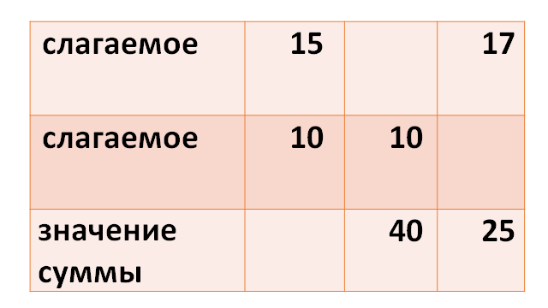

– Как называются компоненты при вычитании?

**Слайд 3.**

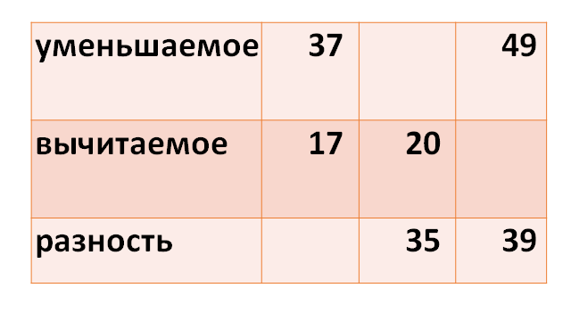

– Ребята, вы, наверное, помните, что мамонтиха Элли считала себя опоссумом и поэтому она настояла продолжить путь и темной ночью. Давайте посмотрим к чему это привело.

**Слайд 4.** *Фрагмент мультфильма*

– Посмотрите, до чего нас довела уверенность Элли в том, что она опоссум. Нам срочно необходимо найти правильный путь, не хватало нам еще и заблудиться. *Задание 2. Правильный путь.*

|  |  |  |
| --- | --- | --- |
| Найдите ошибку, допущенную в уравнении, и запишите верное решение. | | |
| (*х* + 98) + 14 = 169  *х* + 98 = 169 – 14  *х* + 98 = 155  *х* = 155 + 98  *х* = 253 | (35 + *у*) – 15 = 71  35 + *у* = 71 – 15  35 + *у* = 56  *у* = 56 – 35  *у* = 21 | 375 – (*х* – 218) = 123  *х* – 218 = 375 + 123  *х* – 218 = 498  *х* = 498 + 218  *х* = 716 |

– Давайте проверим решение. За каждое правильно выполненное уравнение 1 балл.

**Слайд 5.** *Проверка решения уравнений*

|  |  |  |
| --- | --- | --- |
| (*х* + 98) + 14 = 169  *х* + 98 = 169 – 14  *х* + 98 = 155  *х* = 155 – 98  *х* = 57 | (35 + *у*) – 15 = 71  35 + *у* = 71 + 15  35 + *у* = 86  *у* = 86 – 35  *у* = 51 | 375 – (*х* – 218) = 123  *х* – 218 = 375 - 123  *х* – 218 = 252  *х* = 252 + 218  *х* = 470 |

***Физкультминутка***

– Молодцы! Ребята справились с заданием. Теперь не мешало бы отдохнуть. *Привал.*

1. *Набор карточек с примерами на знание таблицы умножения*. Если показывается правильный ответ – руки вверх, неправильный – руки в стороны.
$5∙6=35$

$7∙6=42$

$12:3=4$

$7∙8=54$

$18:9=2$

$9∙6=63$

2. *Набор карточек со свойствами умножения*. Если свойство показано правильно – присели, ошибка – встали.

* $a+b=b+a$;
* $a+0=0$;
* $a+\left(b+c\right)=\left(a+b\right)+c$;
* $a-\left(b+c\right)=a-b+c$.

1. На доске записаны уравнения, учитель показывает ответ. Если ответ верный – хлопаем в ладоши, неправильный – топаем ногами.

* $15+x=45$, $x=30$;
* $47-x=13$, $x=60$;
* $x-23=68$, $x=81$;
* $x-15=25$, $x=40$.

***Самостоятельная работа и самопроверка***

– Отдохнули. Продолжаем путь.

**Слайд 6.** *Фрагмент мультфильма*

– Для того чтобы пробраться через гейзеры, необходимо правильно рассчитать путь.

*Задание 3. Дорога через гейзеры.* Решите задачи с помощью уравнения.

**Задача №1** (1 балл). Для преодоления гейзеров Сиду необходимо сделать столько шагов, сколько мамонту Мени и тигру Диего вместе. Сколько шагов должен сделать тигр, если Сид пройдет 23 шага, а Мени – 5 шагов?

**Задача №2** (1 балл). Во время привала мамонтиха Элли сделала салат из одуванчиков. Во время привала было съедено 10 кг салата. Оставшиеся 7 кг Элли взяла с собой. Сколько килограмм салата сделала Элли во время привала?

**Задача №3** (2 балла). При пересечении долины гейзеров ленивец Сид добежал до первого большого камня, затем вернулся назад на 7 шагов. После чего снова побежал вперед до сухого дерева 10 шагов, после чего ему осталось пройти еще 2 шага до конца долины гейзеров. Сколько шагов сделал Сид до первого большого камня, если всего для пересечения долины потребовалось 25 шагов.

– Давайте проверим решение задач. Проставьте баллы за все правильно выполненные задачи.

**Слайд 7.** *Проверка решения задач*

***Рефлексия***

**Слайд 8.** *Фрагмент мультфильма*

– Молодцы! Мы добрались до спасительного корабля.

– А сейчас ответьте на несколько вопросов.

– Чем мы сегодня занимались на уроке?

– Что было самым трудным?



***Домашнее задание***

**Слайд 9.** *Домашнее задание*

Решить уравнения и раскрасить кораблик